VOLET 2 - Analyse, conception logicielle et architecture système

- Analyse du système

Présentation générale du système
GeoTrack est un système de suivi de flotte destiné à une entreprise canadienne exploitant une flotte nationale de véhicules de livraison. Chaque véhicule est équipé d'un dispositif GPS qui transmet régulièrement des informations de télémétrie au système central.
Les informations transmises comprennent notamment :
- la position GPS (latitude et longitude) ;
- la vitesse du véhicule ;
- la direction ;
- la date et l'heure de transmission ;
- l'état du véhicule ;
- différentes informations de diagnostic.
Le système doit recevoir ces données en continu, les traiter rapidement, les enregistrer de façon sécurisée et permettre leur consultation par les différents utilisateurs autorisés.
L'objectif principal est d'offrir une visibilité en temps réel de l'ensemble de la flotte tout en fournissant des outils d'analyse permettant d'améliorer les opérations de transport.
- Parties prenantes

Parties prenantes | Description | Besoins principaux
Gestionnaire de flotte | Responsable du suivi quotidien des véhicules | Visualiser les véhicules, consulter les alertes, suivre les trajets
Administrateur système | Configure et maintient la plateforme | Gérer les utilisateurs, les véhicules et les paramètres
Analyste | Analyse les données de la flotte | Produire des rapports et des statistiques
Chauffeur | Conduit le véhicule | Être suivi correctement et recevoir certaines notifications
Direction | Prend les décisions stratégiques | Consulter des indicateurs de performance
Appareil GPS | Émet automatiquement les données de télémétrie | Envoyer les données de manière fiable
Service de cartographie | Fournit les cartes utilisées par l'application | Recevoir les coordonnées GPS
Équipe informatique | Assure la maintenance du système | Superviser les performances et intervenir en cas d'incident

- Besoins fonctionnels
Les besoins fonctionnels décrivent les services que le système doit fournir aux utilisateurs.

ID | Description | Priorité
BF-01 | Recevoir les données GPS provenant des véhicules | Critique
BF-02 | Afficher la position des véhicules sur une carte en temps réel | Critique
BF-03 | Rechercher un véhicule | Élevée
BF-04 | Consulter les informations détaillées d'un véhicule | Élevée
BF-05 | Consulter l'historique complet des trajets | Critique
BF-06 | Ajouter un nouveau véhicule | Élevée
BF-07 | Modifier les informations d'un véhicule | Moyenne
BF-08 | Désactiver un véhicule | Moyenne
BF-09 | Créer une zone géographique (Geofence) | Critique
BF-10 | Détecter automatiquement l'entrée dans une zone | Critique
BF-11 | Détecter automatiquement la sortie d'une zone | Critique
BF-12 | Détecter les dépassements de vitesse | Critique
BF-13 | Générer des alertes | Critique
BF-14 | Consulter les alertes | Élevée
BF-15 | Produire des rapports analytiques | Élevée
BF-16 | Exporter les rapports | Moyenne
BF-17 | Gérer les utilisateurs | Élevée
BF-18 | Gérer les rôles et permissions | Élevée

- Besoins non fonctionnels
Les besoins non fonctionnels définissent les caractéristiques de qualité que doit respecter le système.

ID | Description
BNF-01 | Le système doit être disponible 24 heures sur 24 et 7 jours sur 7.
BNF-02 | Les positions GPS doivent être affichées en moins de trois secondes.
BNF-03 | Le système doit accepter les données de 10 000 véhicules.
BNF-04 | Les données doivent être conservées pendant deux ans.
BNF-05 | Les communications doivent être sécurisées par chiffrement.
BNF-06 | Les utilisateurs doivent être authentifiés avant tout accès.
BNF-07 | Le système doit tolérer la panne d'un composant sans interruption majeure du service.
BNF-08 | Les nouvelles versions doivent pouvoir être déployées avec un minimum d'interruption.
BNF-09 | Les données doivent être sauvegardées régulièrement.
BNF-10 | Toutes les opérations importantes doivent être journalisées.
BNF-11 | L'ajout de nouveaux véhicules doit être possible sans modification majeure de l'architecture.
BNF-12 | Le système doit être facilement maintenable et évolutif.

- Hypothèses

Hypothèses | Valeur retenue | Justification
Taille moyenne d'un message GPS | 1 Ko | Comprend les données GPS, les informations de diagnostic et les métadonnées.
Utilisateurs simultanés | 100 | Estimation réaliste pour une entreprise nationale.
Gestionnaires connectés simultanément | 50 | Plusieurs centres de supervision peuvent consulter la flotte.
Temps maximal d'affichage d'une position | 3 secondes | Conforme à la notion de temps réel attendue.
Disponibilité cible | 99,95 % | Compatible avec un système utilisé en continu.
Croissance annuelle de la flotte | 20 % | Permet de concevoir une architecture évolutive.
Sauvegarde des données | Toutes les 5 minutes | Limite la perte de données en cas d'incident.

- Modélisation
La modélisation UML permet de représenter le fonctionnement du système avant son développement. Elle facilite la compréhension des interactions entre les différents acteurs et les composants de GeoTrack tout en réduisant les risques d'erreurs lors de la conception.

- Diagramme de cas d’utilisation
Le diagramme de cas d'utilisation présente les interactions entre les utilisateurs et le système GeoTrack. Il permet d'identifier les principales fonctionnalités offertes par l'application ainsi que les différents acteurs impliqués.
Les principaux acteurs sont :
- Gestionnaire de flotte ;
- Administrateur système ;
- Analyste ;
- Appareil GPS.
Les principales fonctionnalités sont :
- Consulter la carte en temps réel ;
- Rechercher un véhicule ;
- Consulter l'historique d'un trajet ;
- Créer une zone géographique (Geofence) ;
- Consulter les alertes ;
- Générer des rapports ;
- Gérer les véhicules ;
- Gérer les utilisateurs.
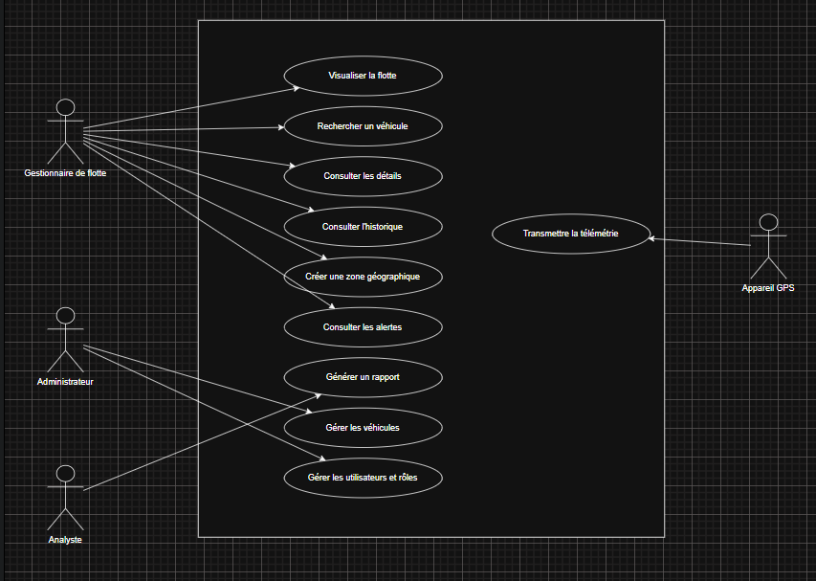

- Diagramme de séquence – Réception des données de télémétrie
Ce diagramme décrit le traitement effectué lorsqu'un véhicule transmet une nouvelle position GPS.
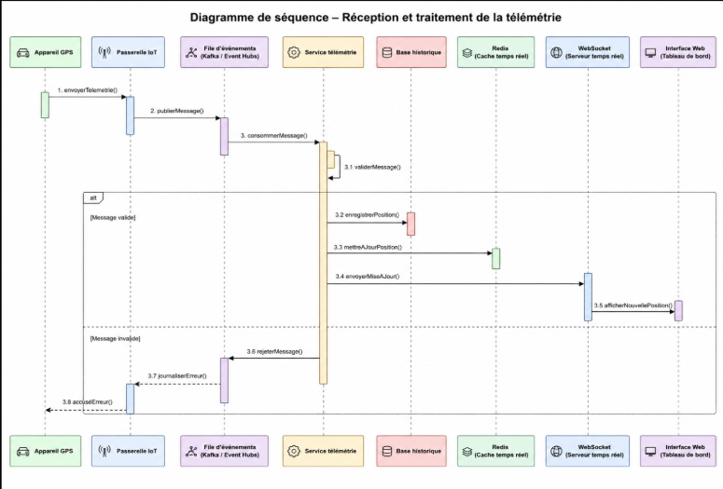
Le scénario est le suivant :
- Le dispositif GPS envoie les données de télémétrie.
- Le service de réception valide le message.
- Les données sont publiées dans le système de messagerie.
- Les différents services consomment les données.
- Les informations sont enregistrées dans la base de données.
- La carte est mise à jour.
- Les utilisateurs visualisent immédiatement la nouvelle position.
- Diagramme de séquence – Détection d'un dépassement de vitesse
Ce diagramme représente le processus de génération d'une alerte lorsqu'un véhicule dépasse la vitesse autorisée.
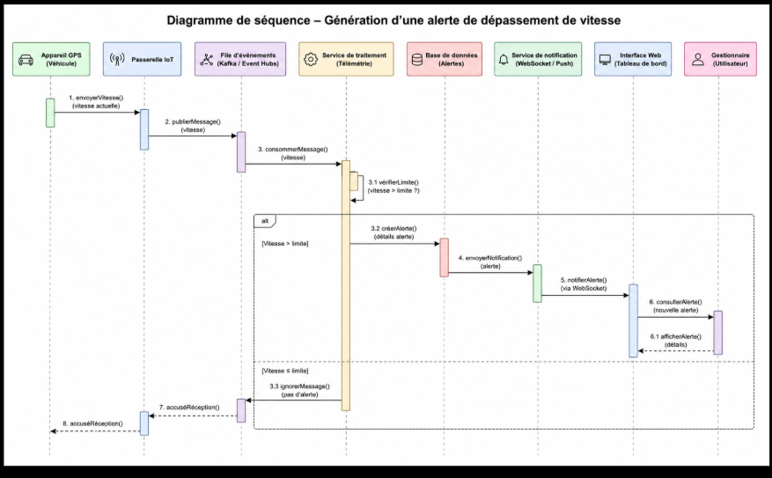
Le scénario est le suivant :
- Le véhicule transmet sa vitesse actuelle.
- Le service de traitement compare cette vitesse à la limite autorisée.
- Si la vitesse dépasse le seuil configuré, une alerte est créée.
- L'alerte est enregistrée dans la base de données.
- Une notification est envoyée au tableau de bord.
- Le gestionnaire consulte immédiatement la nouvelle alerte.
- Choix architectural
Le choix du style architectural est une étape déterminante dans la conception de GeoTrack. Le système doit recevoir un flux continu de données provenant de 10 000 véhicules, assurer un affichage presque en temps réel, conserver les données pendant deux ans et rester disponible 24 heures sur 24 et 7 jours sur 7.
Afin de sélectionner une architecture adaptée à ces contraintes, deux styles architecturaux ont été étudiés : l’architecture monolithique et l’architecture client serveur. Ces deux approches ont été comparées selon plusieurs critères : simplicité, évolutivité, performance, résilience, disponibilité, maintenabilité et capacité à traiter un grand volume de données.
- Architecture monolithique

Dans une architecture monolithique, l’ensemble des fonctionnalités de l’application est regroupé dans une seule application. L’ensemble de ces fonctions partagerait généralement la même base de code et serait déployé comme une seule unité.
L’architecture monolithique présente plusieurs avantages.
Premièrement, elle est relativement simple à concevoir et à comprendre. Toutes les fonctionnalités se trouvent dans une seule application, ce qui réduit le nombre de composants à configurer et à superviser.
Deuxièmement, le déploiement initial est plus simple. Une seule application doit être compilée, testée et déployée.
Enfin, les communications entre les différents modules peuvent être réalisées directement en mémoire, sans nécessiter de communication réseau entre plusieurs services.
Malgré sa simplicité, l’architecture monolithique présente plusieurs limites importantes dans le contexte de GeoTrack.
La première concerne la scalabilité. Si le module chargé de recevoir les données GPS est fortement sollicité, il serait nécessaire de faire évoluer l’ensemble de l’application, même si les autres modules ne nécessitent pas de ressources supplémentaires.
La deuxième limite concerne la résilience. Une défaillance importante dans un module pourrait affecter l’ensemble du système.
Par exemple, une erreur dans le service de génération des rapports pourrait potentiellement réduire les performances du service chargé de recevoir la télémétrie.
Enfin, l’évolution du système devient plus difficile à mesure que le nombre de fonctionnalités augmente. Les différentes parties du logiciel deviennent fortement dépendantes les unes des autres.
- Architecture client-serveur

Dans une architecture microservices, les principales fonctionnalités du système sont séparées en services spécialisés pouvant être développés, déployés et mis à l’échelle de manière indépendante.
Dans GeoTrack, le côté serveur peut notamment être découpé en plusieurs services : service de télémétrie, service d’alertes, service de géorepérage, service de rapports et service de gestion des utilisateurs. Ces services peuvent communiquer par API pour certaines opérations et par l’intermédiaire de Kafka ou Azure Event Hubs pour les traitements asynchrones liés à la télémétrie.
Cette architecture présente plusieurs avantages pour GeoTrack. Elle permet d’augmenter uniquement la capacité des services les plus sollicités, notamment le service de télémétrie. Elle améliore également la résilience, car une panne du service de rapports ou du service d’alertes ne doit pas nécessairement interrompre la réception des positions GPS. Les services peuvent aussi évoluer et être déployés indépendamment, ce qui facilite la maintenance d’un système de grande taille.
En contrepartie, l’architecture microservices est plus complexe à mettre en place qu’une architecture monolithique. Elle nécessite de gérer les communications réseau entre services, la supervision de plusieurs composants, le déploiement de plusieurs instances et la cohérence des données distribuées.

- Comparaison des deux architectures

Critères | Architecture monolithique | Architecture microservices
Simplicité | Très élevée | Moyenne
Facilité de développement initial | Élevée | Moyenne
Scalabilité | Faible à moyenne | Très élevée
Résilience | Moyenne | Très élevée
Tolérance aux pics | Faible | Très élevée
Traitement asynchrone | Limité | Élevé
Évolution indépendante des composants | Faible | Très élevée
Maintenance à grande échelle | Moyenne | Élevée
Complexité opérationnelle | Faible | Élevée
Adaptation à GeoTrack | Moyenne | Très élevée

Pour GeoTrack, l’architecture microservices est retenue.
Ce choix est principalement justifié par le volume important de télémétrie, la nécessité de maintenir une haute disponibilité et le besoin de faire évoluer indépendamment les différentes fonctions du système. Le service de télémétrie peut ainsi disposer de plusieurs instances pour supporter la charge, tandis que les services moins sollicités, comme les rapports, peuvent utiliser moins de ressources.
L’architecture microservices s’intègre également bien avec la plateforme de messagerie Kafka ou Azure Event Hubs déjà prévue pour GeoTrack. Cette plateforme permet aux services de recevoir et de traiter les événements de manière asynchrone. L’utilisation d’une plateforme événementielle constitue ici un mécanisme de communication entre certains microservices et non un remplacement du style architectural retenu.
Le principal compromis est donc la complexité opérationnelle. L’architecture microservices offre une meilleure scalabilité, une meilleure résilience et une évolution plus indépendante des composants, mais elle demande davantage d’efforts de déploiement, de supervision et de gestion des communications qu’une architecture monolithique.

- Dimensionnement de la solution
Le dimensionnement permet d'estimer la capacité nécessaire pour que l'architecture GeoTrack puisse supporter la charge prévue.
Selon les données fournies dans l'énoncé, la flotte comprend 10 000 véhicules et chaque véhicule transmet un message de télémétrie toutes les 5 secondes, 24 heures sur 24 et 7 jours sur 7.
Chaque message contient notamment la position GPS, la vitesse, la direction, l'horodatage, l'état du véhicule et différentes informations de diagnostic.
La taille exacte d'un message n'étant pas fournie, une hypothèse de 1 Ko par message a été retenue. Cette valeur permet de représenter les informations transmises tout en conservant une marge pour les métadonnées et l'évolution future du format.
Les calculs suivants permettent d'estimer la charge que devra supporter le système.
- Messages par seconde (MPS)
La formule utilisée est :
MPS = Nombre de véhicules / Intervalle d'envoi
Ainsi :
MPS = 10 000 / 5
MPS = 2 000 messages par seconde
- Nombre de messages par jour
Une journée contient :
24 × 60 × 60 = 86 400 secondes
Le nombre de messages quotidiens est donc :
2000 × 86 400 = 172 800 000 messages par jour
- Estimation du volume quotidien
Le volume quotidien brut est donc :
  - 0 000 messages × 1 Ko = 172 800 000 Ko
Soit environ : 172,8 Go par jour
- Estimation du débit réseau entrant
Le débit réseau peut être calculé à partir du nombre de messages reçus par seconde.
En fonctionnement normal : 2 000 messages/s × 1 Ko = 2 000 Ko/s
Soit approximativement 2 Mo/s
Pour obtenir la valeur en bits par seconde : 2 Mo/s × 8 = 16 Mbit/s

- Estimation du QPS
Le QPS (Queries Per Second) correspond principalement aux requêtes générées par les utilisateurs vers les services applicatifs.
Contrairement aux messages GPS, le nombre exact de requêtes utilisateur n'est pas fourni dans l'énoncé. Une hypothèse doit donc être formulée.
Nous supposons que :
- 100 utilisateurs peuvent être connectés simultanément ;
- chaque utilisateur peut générer en moyenne une requête toutes les 5 secondes lors d'une utilisation normale.
Le QPS moyen peut donc être estimé à :
QPS = 100 / 5
QPS = 20 requêtes par seconde
- Latence cible
Etape | Latence cible
Transmission GPS vers la passerelle | ≤ 1 s
Mise en file de l'événement | ≤ 200 ms
Traitement du message | ≤ 500 ms
Mise à jour du cache | ≤ 200 ms
Transmission WebSocket | ≤ 500 ms
Mise à jour de l'interface | ≤ 500 ms
Objectif total | ≤ 3 s

- Principales limites du système
Malgré le dimensionnement réalisé, plusieurs situations pourraient devenir des limites pour GeoTrack.

Saturation de la plateforme d'événements : Une reconnexion simultanée d'un grand nombre de véhicules pourrait provoquer une augmentation brutale du nombre de messages. La plateforme d'événements doit donc être partitionnée et capable de répartir la charge entre plusieurs consommateurs.

Volume historique : Le stockage de plus de 100 milliards de messages rendrait coûteuse une conservation intégrale dans une base de données rapide. Les données anciennes devront donc être déplacées progressivement vers un stockage moins coûteux.

Requêtes analytiques : Les rapports portant sur plusieurs mois peuvent parcourir des volumes très importants de données. Il sera donc nécessaire d'utiliser des agrégations, des index et éventuellement des données pré-calculées.

Défaillance du réseau mobile : Les véhicules utilisent probablement des réseaux mobiles pouvant devenir temporairement indisponibles. Le système doit donc accepter des données en retard et être capable de reconstruire correctement l'ordre des trajets à partir de l'horodatage de collecte.

Croissance de la flotte : Si le nombre de véhicules augmente fortement au-delà des hypothèses retenues, il sera nécessaire d'ajouter des partitions et des instances de traitement.
- Stratégie de données
La gestion des données constitue l'un des éléments les plus importants de l'architecture GeoTrack. Le système reçoit en continu un grand volume de données provenant de 10 000 véhicules et doit être capable de les traiter, de les stocker et de les rendre disponibles pour différents usages. Une seule base de données ne permet pas de répondre efficacement à l'ensemble de ces besoins. L'architecture retenue utilise donc plusieurs solutions de stockage spécialisées.
- Choix des technologies et organisation des données
Afin d'optimiser les performances, plusieurs technologies sont utilisées.
- Une base de données relationnelle (PostgreSQL ou MySQL) est utilisée pour les données fortement structurées. Elle contient notamment : les utilisateurs, les rôles, les véhicules, les paramètres du système, les zones géographiques. Ces données évoluent peu et nécessitent des transactions fiables.
- Les données de télémétrie sont enregistrées dans une base NoSQL. Elle contient notamment l’historique complet des positions ;
Cette solution est particulièrement adaptée car : le volume est très important et les écritures sont nombreuses.
- Redis est utilisé afin de conserver uniquement la dernière position de chaque véhicule.
Grâce au cache la carte est mise à jour instantanément, aucune recherche n'est nécessaire dans les milliards de positions historiques et les temps de réponse restent très faibles. Le cache ne contient donc qu'une seule position par véhicule.
- Les données anciennes sont progressivement transférées dans un Data Lake.
Ce stockage est destiné aux rapports historique, aux analyses de longue durée, aux traitements Big Data, à l'archivage. Cette approche réduit le coût du stockage tout en conservant l'ensemble des informations.

- Distribution des données
Les données de télémétrie sont distribuées entre plusieurs partitions.
Le partitionnement est réalisé selon l'identifiant du véhicule.
Par exemple :
Partition 1 : Véhicules 1 à 2500
Partition 2 : Véhicules 2501 à 5000
Partition 3 : Véhicules 5001 à 7500
Partition 4 : Véhicules 7501 à 10000
Cette répartition permet de traiter plusieurs messages en parallèle et d'améliorer les performances.
- Réplication
Afin d'assurer une haute disponibilité, les principales bases de données sont répliquées.
Chaque donnée est enregistrée sur plusieurs serveurs.
Les avantages sont les suivants :
- continuité du service en cas de panne ;
- meilleure disponibilité ;
- réduction du risque de perte de données.
Le système peut ainsi continuer à fonctionner même si un serveur devient indisponible.
- Politique de conservation
L'énoncé impose une conservation des données pendant deux ans.
La politique retenue est la suivante :
- 0 à 6 mois : base NoSQL principale
- 6 à 24 mois : Data Lake
- Plus de 24 mois : Suppression automatique
- Sauvegarde des données
La stratégie proposée est la suivante :
- Sauvegarde incrémentale : Toutes les heures
- Sauvegarde complète : Chaque nuit
- Copie hors site : Chaque semaine

- Disponibilité des données
La disponibilité des données repose sur plusieurs mécanismes.
Les données critiques sont :
- répliquées ;
- sauvegardées ;
- surveillées en permanence.
En cas de panne :
- un serveur secondaire prend automatiquement le relais ;
- les utilisateurs continuent d'accéder au système ;
- les messages restent temporairement stockés dans la plateforme d'événements.
Cette stratégie limite fortement les interruptions de service.
- Sécurité des données
Les données manipulées par GeoTrack sont sensibles puisqu'elles permettent de localiser les véhicules.
Plusieurs mesures sont proposées.

Chiffrement
Les communications entre les appareils GPS et la plateforme sont chiffrées à l'aide du protocole TLS.
Les données stockées dans les bases sont également chiffrées au repos.

Authentification
Chaque utilisateur possède un compte personnel.
Les accès sont contrôlés selon le rôle attribué (administrateur, gestionnaire, analyste)

Journalisation
Toutes les opérations importantes sont enregistrées : connexions, modifications, suppressions, erreurs.
Ces journaux facilitent les audits de sécurité.
- Récupération après incident
En cas de panne importante, plusieurs mécanismes permettent de restaurer rapidement le système.
Les étapes sont les suivantes :
- redémarrage des services ;
- restauration de la base concernée ;
- récupération des données depuis les sauvegardes si nécessaire ;
- reprise du traitement des messages présents dans la plateforme d'événements ;
- resynchronisation des caches Redis.
Cette procédure limite la perte de données et réduit le temps d'interruption.
- Cohérence, disponibilité et résilience
GeoTrack est un système distribué qui doit fonctionner en continu et traiter les données provenant de 10 000 véhicules. Une panne d'un composant, une interruption du réseau ou une surcharge ne doit donc pas entraîner l'arrêt complet de la plateforme ni la perte des données de télémétrie.
L'architecture proposée doit assurer trois propriétés principales :
- cohérence : garantir que les données restent fiables malgré les traitements simultanés ;
- disponibilité : maintenir les principales fonctionnalités accessibles en cas de défaillance ;
- résilience : permettre au système de continuer à fonctionner et de récupérer automatiquement après un incident.

Gestion des accès concurrents
Plusieurs événements peuvent être traités simultanément dans GeoTrack. Par exemple, des milliers de véhicules peuvent transmettre leur position au même moment pendant que plusieurs gestionnaires consultent la carte.
L'utilisation d'une architecture microservices permet de déployer le côté serveur sur plusieurs instances avec un répartiteur de charge.
Chaque message contient notamment : l'identifiant du véhicule, l'horodatage, la position, la vitesse, les données de diagnostic.
Les événements d'un même véhicule sont associés à une même clé de partition afin de faciliter leur traitement dans l'ordre.
Pour les données métier nécessitant une forte cohérence, comme la gestion des utilisateurs et des véhicules, la base relationnelle utilise des transactions afin d'éviter les modifications incohérentes.

Gestion des messages en double
Une interruption réseau peut obliger un appareil GPS à retransmettre un message qui a déjà été reçu.
Sans mécanisme de contrôle, GeoTrack pourrait alors enregistrer deux fois la même position ou générer plusieurs fois la même alerte.
Chaque événement doit donc disposer d'un identifiant unique.
Avant d'effectuer une opération sensible, le système peut vérifier si cet événement a déjà été traité.
Le traitement est ainsi conçu de manière idempotente : traiter plusieurs fois le même événement ne doit pas produire plusieurs résultats identiques indésirables.

Gestion des messages en retard
Les véhicules utilisent un réseau mobile dont la qualité peut varier selon leur localisation. Un véhicule peut donc perdre temporairement sa connexion et transmettre certaines positions avec plusieurs minutes de retard.
GeoTrack distingue alors :
- l'heure de création de la donnée, enregistrée par le GPS ;
- l'heure de réception, enregistrée par la plateforme.
L'historique du trajet est principalement reconstruit à partir de l'horodatage du GPS.
Ainsi, une position reçue en retard peut être replacée correctement dans l'historique sans remplacer incorrectement la position actuelle du véhicule.

Perte temporaire de communication
Un véhicule peut traverser une zone dans laquelle la connexion mobile est faible ou inexistante.
Dans ce scénario, l'appareil GPS doit temporairement conserver les données localement.
Lorsque la connexion est rétablie :
- l'appareil se reconnecte à la plateforme ;
- les messages en attente sont retransmis ;
- la plateforme d'événements les reçoit ;
- les services reprennent leur traitement ;
- l'historique du trajet est complété.
La perte temporaire du réseau ne provoque donc pas nécessairement une perte définitive des données.

Panne d'un service applicatif
Un service comme le service de géorepérage ou le service d'alertes peut devenir temporairement indisponible.
La plateforme d'événements joue alors un rôle essentiel.
Les événements restent disponibles dans la file pendant que le service est arrêté.
Après son redémarrage, le service reprend la consommation des événements non traités.
Si le service d'alertes tombe en panne, les véhicules peuvent continuer à transmettre leurs positions. Les événements ne dépendent donc pas directement de la disponibilité immédiate du service d'alertes.

Panne d'une instance
Les services importants sont déployés avec plusieurs instances.
Par exemple :
┌── Service télémétrie 1
Event Hub ───────┼── Service télémétrie 2
└── Service télémétrie 3
Si l'instance 2 devient indisponible, les autres instances peuvent continuer à traiter les événements.
Cette approche élimine autant que possible les points uniques de défaillance.

Panne de la base de données
Une panne de la base de données pourrait empêcher temporairement l'enregistrement des positions.
Pour réduire ce risque, la base de données utilise un mécanisme de réplication.
Une instance principale et une ou plusieurs répliques sont maintenues.
En cas de panne du serveur principal, une réplique peut être promue afin de reprendre le service.
Les sauvegardes permettent également une restauration si la réplication ne suffit pas, par exemple en cas de corruption des données.

Gestion des surcharges
La charge normale estimée précédemment est de :
2 000 messages par seconde.
L'architecture est toutefois dimensionnée pour absorber temporairement jusqu'à environ :
5 000 messages par seconde.
Lors d'un pic, la plateforme d'événements joue le rôle de tampon.
Au lieu d'obliger tous les services à traiter immédiatement chaque événement, les messages peuvent attendre brièvement dans la file.
Si la surcharge se prolonge, de nouvelles instances des services de traitement peuvent être ajoutées automatiquement ou manuellement.
Cette mise à l'échelle horizontale permet d'augmenter la capacité du système.

Gestion des erreurs de traitement
Certains messages peuvent être impossibles à traiter à cause :
- d'un format invalide ;
- d'une donnée obligatoire absente ;
- d'un identifiant de véhicule inconnu ;
- d'une valeur incohérente ;
- d'une erreur interne du service.
Le système ne doit pas bloquer toute la file à cause d'un seul événement incorrect.
Après plusieurs tentatives infructueuses, le message peut être envoyé dans une Dead Letter Queue (DLQ).
Cette file conserve les messages problématiques afin qu'ils puissent être analysés ultérieurement sans interrompre le traitement des autres événements.

Mécanisme de Retry
Certaines erreurs sont temporaires.
Par exemple, une base de données peut être indisponible pendant quelques secondes.
Dans ce cas, le service effectue automatiquement plusieurs nouvelles tentatives.
Cette stratégie, appelée exponential backoff, évite de surcharger davantage un composant déjà en difficulté.

Disponibilité du système
L'objectif retenu pour GeoTrack est une disponibilité de 99,95 %.
Cette disponibilité repose notamment sur :
- la réplication des bases ;
- plusieurs instances des services critiques ;
- la plateforme d'événements ;
- les mécanismes de retry ;
- les sauvegardes ;
- la surveillance automatique ;
- l'élimination des points uniques de défaillance.
Certaines fonctionnalités non critiques peuvent être temporairement dégradées sans empêcher la réception des données GPS.
Par exemple, une panne du service de rapports ne doit jamais empêcher la réception des positions des véhicules.

Reprise après incident
En cas d'incident majeur, GeoTrack doit pouvoir restaurer ses services et ses données.
Une procédure de reprise peut suivre les étapes suivantes :
- identifier le composant défaillant ;
- isoler le composant si nécessaire ;
- redémarrer ou remplacer l'instance ;
- basculer vers une réplique si une base est indisponible ;
- restaurer les données depuis une sauvegarde si nécessaire ;
- reprendre les événements présents dans la plateforme de messagerie ;
- reconstruire les caches ;
- vérifier la cohérence des données ;
- rétablir progressivement l'ensemble des services.

Objectifs RTO et RPO
Deux indicateurs sont retenus pour définir les objectifs de récupération.
Le RTO représente la durée maximale souhaitée pour restaurer un service après une panne.
Pour GeoTrack :
RTO cible : 30 minutes maximum pour un incident majeur.
Les composants disposant d'un basculement automatique devraient toutefois être restaurés beaucoup plus rapidement.
Le RPO représente la quantité maximale de données qu'il serait acceptable de perdre après un incident majeur.
Pour les données critiques :
RPO cible : inférieur ou égal à 5 minutes.
La réplication et la conservation des événements permettent cependant de viser une perte nettement inférieure dans la majorité des incidents.
- Architecture globale de GeoTrack
L’architecture globale de GeoTrack doit permettre de recevoir, traiter, stocker et visualiser les données de télémétrie provenant de 10 000 véhicules, tout en garantissant une faible latence, une haute disponibilité et une capacité d’évolution.
À la suite des analyses précédentes, une architecture microservices a été retenue. Cette architecture répartit les principales responsabilités du système entre plusieurs services spécialisés, notamment la télémétrie, les alertes, le géorepérage, les rapports et la gestion des utilisateurs. Chaque service peut être déployé et mis à l’échelle indépendamment selon sa charge.
L’architecture est organisée autour de plusieurs éléments principaux : appareils GPS, passerelle IoT, plateforme d’événements, microservices applicatifs, API, cache temps réel, bases de données, Data Lake et application Web. Kafka ou Azure Event Hubs est utilisé comme mécanisme de communication asynchrone pour les flux de télémétrie entre certains composants, tandis que l’application Web accède aux fonctionnalités du système par l’intermédiaire de l’API.

- Vue générale de l’architecture
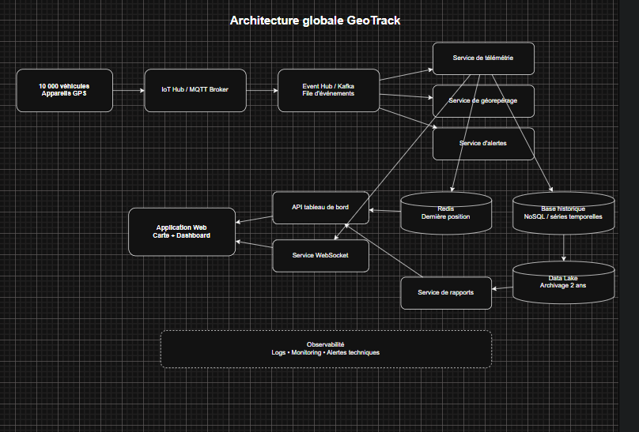

Appareils GPS
Chaque véhicule est équipé d’un appareil GPS qui transmet périodiquement les données de télémétrie.
Les messages comprennent notamment :
- la position GPS ;
- la vitesse ;
- la direction ;
- l’horodatage ;
- l’état du véhicule ;
- les informations de diagnostic.
Chaque véhicule transmet normalement un message toutes les cinq secondes.

Passerelle IoT
La passerelle IoT constitue le point d’entrée des données provenant des véhicules.
Elle assure principalement :
- la réception des messages ;
- l’authentification des appareils ;
- la sécurisation des communications ;
- l’acheminement des données vers la plateforme d’événements.
Elle permet également d’éviter que les appareils GPS communiquent directement avec les services internes du système.

Plateforme d’événements
Une plateforme comme Apache Kafka ou Azure Event Hubs permet de recevoir et distribuer les messages de télémétrie.
Elle joue un rôle central dans l’architecture car elle permet :
- d’absorber les pics de charge ;
- de conserver temporairement les événements ;
- de répartir les messages entre plusieurs services ;
- de reprendre le traitement après une panne.
Cette plateforme permet ainsi de découpler la réception des données de leur traitement.

Service de télémétrie
Le service de télémétrie traite les messages reçus.
Ses principales responsabilités sont :
- valider les données ;
- enregistrer les positions ;
- mettre à jour la dernière position d’un véhicule ;
- préparer les données pour l’affichage temps réel.
Ce service doit être capable de supporter plusieurs milliers de messages par seconde.

Service de géorepérage
Le service de géorepérage vérifie si un véhicule entre ou sort d’une zone géographique configurée.
Il permet notamment de détecter :
- l’entrée dans un entrepôt ;
- la sortie d’une zone autorisée ;
- l’entrée dans une zone interdite.
Lorsqu’un événement important est détecté, il peut transmettre l’information au service d’alertes.

Service d’alertes
Le service d’alertes est responsable de la détection et de la gestion des événements nécessitant l’attention du gestionnaire.
Il peut notamment produire des alertes pour :
- un excès de vitesse ;
- une entrée dans une zone ;
- une sortie de zone ;
- une anomalie de diagnostic.
Les alertes sont enregistrées et peuvent être affichées immédiatement sur le tableau de bord.

Redis – Cache temps réel
Redis est utilisé pour conserver la dernière position connue de chaque véhicule.
Son rôle principal est de permettre un accès très rapide aux données nécessaires à la carte en temps réel.
Au lieu d’interroger constamment la base historique, l’application consulte Redis afin de récupérer directement la dernière position.

Base de données historique
La base historique conserve les données de télémétrie et les trajets des véhicules.
Elle contient notamment :
- les positions GPS ;
- les vitesses ;
- les horodatages ;
- les informations de diagnostic.
Une base NoSQL ou une base adaptée aux séries temporelles peut être utilisée afin de supporter un très grand nombre d’écritures.

Data Lake
Le Data Lake est utilisé pour conserver les données anciennes pendant la période de rétention de deux ans.
Il permet :
- l’archivage ;
- les analyses historiques ;
- la production de rapports ;
- la réduction des coûts de stockage.
Les données les moins consultées peuvent ainsi être déplacées progressivement vers ce stockage.
- API et WebSocket
L’API permet à l’application Web d’accéder aux données et aux fonctionnalités de GeoTrack.
Elle permet notamment de :
- rechercher un véhicule ;
- consulter un trajet ;
- récupérer les alertes ;
- gérer les zones ;
- consulter les rapports.
Le WebSocket est utilisé pour les mises à jour en temps réel. Il permet d’envoyer automatiquement les nouvelles positions vers l’interface sans que l’utilisateur ait besoin de recharger la page.
- Tableau des principaux compromis architecturaux

Choix | Solution retenue | Solution rejetée | Avantage | Compromis
Architecture | Architecture microservices | Architecture monolithique | Meilleure scalabilité et résilience | Plus complexe à développer et maintenir
Gestion des messages | Kafka / Azure Event Hubs | Écriture directe en base | Absorbe les pics de charge et évite la perte de messages | Ajoute un composant à gérer
Position en temps réel | Redis | Lecture directe de la base historique | Accès très rapide aux dernières positions | Duplication de certaines données
Stockage historique | Data Lake | Tout conserver dans la base principale | Réduit le coût du stockage sur 2 ans | Consultation des anciennes données plus lente
Mise à jour de la carte | WebSocket | Requêtes HTTP répétées | Mise à jour presque instantanée | Connexions plus complexes à gérer
Haute disponibilité | Plusieurs instances + réplication | Serveur unique | Le système continue de fonctionner en cas de panne | Coût et complexité plus élevés

- Design de l'interface utilisateur
